Pielikums

Balvu novada Domes

2020.gada 27.februāra

## lēmumam “ [[Par Balvu novada pašvaldībai piederošās nedzīvojamās telpas Nr.17 Brīvības ielā 5, Tilžā, Tilžas pagastā, Balvu novadā, nodošanu](http://www.balvi.lv/pasvaldiba/normativie-akti-un-attistibas-planosanas-dokumenti/balvu-novada-domes-lemumi/lemumi-2019/604-28-03-2019-protokols-nr-4/19357-40-par-nedzivojamo-telpu-vidzemes-iela-2b-balvos-balvu-novada-nodosanu-noma-nomas-maksas-noteiksanu-nomas-liguma-projekta-un-izsoles-noteikumu-apstiprinasanu) nomā”](http://www.balvi.lv/pasvaldiba/normativie-akti-un-attistibas-planosanas-dokumenti/balvu-novada-domes-lemumi/lemumi-2018/570-09-08-2018-protokols-nr-10/17848-18-par-balvu-novada-pasvaldibai-piekritigas-zemes-vienibas-ar-kadastra-apzimejumu-3846-003-0139-balvu-pagasta-balvu-novada-nodosanu-nomai)

protokols Nr.________

Izkopējums no ēkas kadastrālās uzmērīšanas lietas

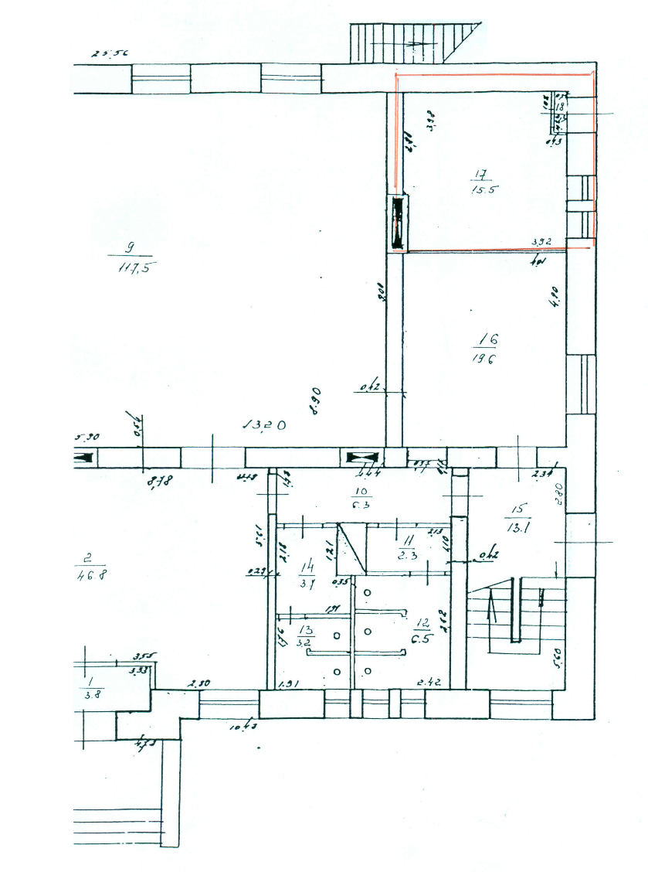

Domes priekšsēdētājs A.Pušpurs